jetbrains-agent.jar 将它放置到 Idea安装目录的\bin目录下（位置可随意，放这里是怕误操作删除了破解文件）。

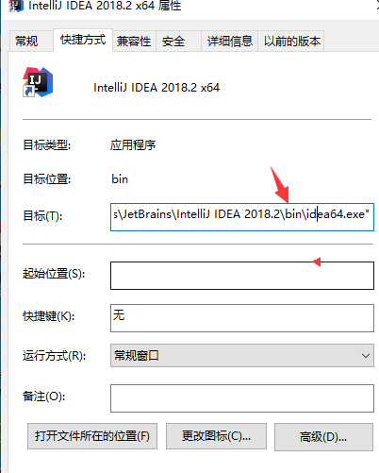

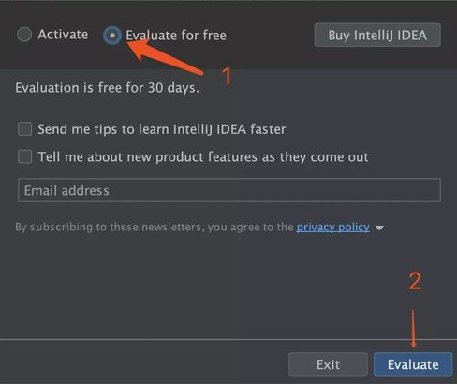

则需要点击激活窗口的“Evaluate for free”免费试用，然后再创建一个空项目，这样就可以进入到Idea的工作页面

进入到项目界面后，点击Idea最上面的菜单栏中的 “Help” -> “Edit Custom VM Options …”，如果提示是否要创建文件，请点”Yes”。

在打开的vmoptions编辑窗口末行添加：-javaagent:你idea的安装目录\jetbrains-agent.jar

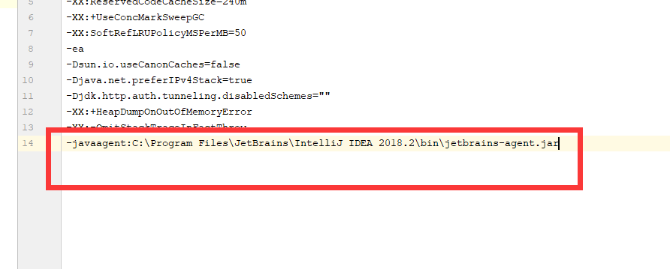

请仔细检查补丁路径是否正确，如果错误则会出现Idea打不开的情况，这时候可以删除用户配置目录下的Idea文件夹:

windwos：C:\Users\用户名\  
macos：~/Library/Preferences/  
ubuntu：~/.

修改完配置文件之后重启Idea

修改完配置文件之后重启Idea

修改完配置文件之后重启Idea

4.输入激活码

重启Idea之后，点击菜单栏中的 “Help” -> “Register …”，这里有两种激活方式：

1. 选择最后一种License server激活方式，地址填入：http://jetbrains-license-server （应该会自动填上），或者点击按钮：”Discover Server”来自动填充地址，完成激活

